День 1
Прибыла на место прохождения производственной практики ФГБУ ФСМКЦ ФМБА России. Познакомилась с медперсоналом. Далее я ознакомилась с вводным инструктажем по ТБ и ПБ.
Основные правила работы в КДЛ. Инструктаж по технике безопасности.
Работа с биологическим материалом
Так как биологические материалы, исследуемые в лаборатории, могут содержать возбудителей заболеваний, медицинские работники должны относиться к биологическим жидкостям, как к потенциально зараженным. Следует соблюдать следующие правила при работе с ними:
- работать в медицинских халатах, шапочках ,сменной обуви, перчатках, а при угрозе забрызгивания кровью или другими биологическими жидкостями – в масках, очках, клеенчатом фартуке;
- повреждения на коже рук дополнительно под перчатками закрывать напальчниками или лейкопластырем;
- резиновые перчатки надевать поверх рукавов медицинского халата;
- после каждого снятия перчаток – тщательно мыть руки;
- не допускать пипетирования жидкостей ртом! Пользоваться для этого резиновыми грушами или автоматическими пипетками;
- исключить из обращения пробирки с битыми краями;
- поверхности столов в конце рабочего дня обеззараживается дезсредством;
- после исследования вся посуда, соприкасавшаяся с биоматериалом, должны подвергаться обеззараживанию – дезинфекции, которая проводится путем погружения в дезраствор, перчатки утилизируются как отходы класса В.

При возникновении аварийной ситуации
- в КДЛ находится аварийная аптечка для профилактики ВИЧ-инфекции, включающая в себя:
- 70% спиртовой раствор
- 5% спиртовой раствор йода
- 30% раствор альбуцида
- стерильный бинт
- лейкопластырь
- шприц одноразовый
- ножницы
- стерильные салфетки
- напальчники
- перчатки
При возникновении на рабочем месте аварийной ситуации, связанной с риском заражения ВИЧ, проводится постконтактная профилактика, включающая оценку факторов риска при аварийной ситуации, четкое выполнение последовательных действий медицинского персонала при случившейся аварийной ситуации на рабочем месте

Документы, регламентирующие правила безопасности в КДЛ.
- ФЗ №323 от 21.10. 2011 г. «Об основах охраны здоровья граждан РФ»
- ФЗ№ 326 от 29.10.2010 г «Об обязательном медицинском страховании в РФ.
- Приказ Минздрава РФ № 9от 26.01.1994г "О совершенствовании работы по внешнему контролю качества клинических лабораторных исследований"
- Приказ Минздрава РФ № 60 от 19.02.1996г "О мерах по дальнейшему совершенствованию Федеральной системы внешней оценки качества клинических лабораторных исследований"
- Приказ Минздрава РФ № 117 "Об участии клинико-диагностических лабораторий лечебно-профилактических учреждений России в Федеральной системе внешней оценки качества клинических лабораторных исследований" от 03.05.1995 г.
- Приказ № 45 Минздрава РФ от 07.02.2000г "Правила внутрилабораторного контроля качества количественных клинических лабораторных исследований"
- Приказ Минздрава РФ № 220 от 26.05.2003"Об утверждении отраслевого стандарта "Правила проведения внутрилабораторного контроля качества количественных методов клинических лабораторных исследований с использованием контрольных материалов (ОСТ 91500.13.0001-2003)"
- Приказ Минздрава РФ № 380 от 25.12.1997г. «О состоянии и мерах по совершенствованию лабораторного обеспечения диагностики и лечения пациентов в учреждениях здравоохранения РФ»;
- СанПиН 1.3.2322-08 от 28.01.2008г. «Безопасность работы с микроорганизмами III-IV групп патогенности (опасности) и возбудителями паразитарных болезней»;
- СанПиН 2.1.3.2630-10 от 18.05.2010г. «Санитарно-эпидемиологические требования к организациям, осуществляющим медицинскую деятельность»;
- СанПиН 2.1.2790-10 от 09.12.2010 « Санитарно- эпидемиологические требования к обращению с медицинскими отходами».
- Приказ Минздрава РФ № 109 от 21 марта 2003 г. «О совершенствовании противотуберкулезных мероприятий в Российской Федерации»
- СП 3.1.5.2826-10 от 11 января 2011 г Санитарно-эпидемиологические правила "Профилактика ВИЧ-инфекции .

Санитарно - эпидемиологические требования к обращению с медицинскими отходами
Все отходы деятельности лаборатории по степени эпидемиологической и токсикологической опасности подразделяются на следующие классы (СанПиН 2.1.2790-10 от 09.12.2010 « Санитарно- эпидемиологические требования к обращению с медицинскими отходами».):
- класс А (неопасные) – отходы, не имеющие контакта с зараженными или условно зараженными ПБА I-IV групп патогенности (различная макулатура, упаковочный материал, негодная мебель, строительный мусор и др.);
- класс Б (опасные) – инфицированные и потенциально инфицированные отходы. Материалы и инструменты, предметы, загрязненные кровью и/или другими биологическими жидкостями. Патолого-анатомические отходы. Органические операционные отходы (органы, ткани и так далее);
- класс В (чрезвычайно опасные) – материалы, контактировавшие с больными инфекционными болезнями, которые могут привести к возникновению чрезвычайных ситуаций в области санитарно-эпидемиологического благополучия населения и требуют проведения мероприятий по санитарной охране территории. Отходы лечебно-диагностических подразделений фтизиатрических стационаров (диспансеров), загрязненные мокротой пациентов, отходы микробиологических лабораторий, осуществляющих работы с возбудителями туберкулеза.
- класс Г – просроченные медицинские и иммунобиологические препараты (МИБП), питательные среды с истекшим сроком годности, химические реактивы, ртутьсодержащие предметы, приборы, оборудование.
К отходам деятельности лаборатории, в зависимости от их класса, предъявляют различные требования по обеззараживанию, сбору, временному хранению, транспортированию и утилизации.

Дезинфекция и стерилизация
Дезинфекция изделий медицинского назначения производится с целью профилактики внутрибольничных инфекций у пациентов и персонала учреждений здравоохранения. Основные требования по организации и осуществлению контроля за соблюдением режимов дезинфекции и стерилизации определены Приказом МЗ РБ № 165 от 25.11.2002 года.
В соответствии с этим приказом дезинфекцию изделий проводят с целью уничтожения патогенных и условно-патогенных микроорганизмов: вирусов (в том числе возбудителей парентеральных вирусных гепатитов, ВИЧ-инфекции), вегетативных бактерий (включая микобактерии туберкулеза), грибов. Дезинфекции подлежат все изделия после применения их у пациентов.
Дезинфекцию изделий осуществляют физическим или химическим методами. Выбор метода зависит от особенностей изделия и его назначения.
Физический метод дезинфекции наиболее надежен, экологически чист и безопасен для персонала. В тех случаях, когда позволяют условия (оборудование, номенклатура изделий и т. д.), при проведении дезинфекции изделий следует отдавать предпочтение данному методу.
Дезинфекцию с использованием физического метода выполняют:
- способом кипячения в дистиллированной воде или в воде с добавлением натрия двууглекислого (сода пищевая);
- паровым методом в паровом стерилизаторе (автоклаве);
- воздушным методом в воздушном стерилизаторе (сухожаровом шкафу).
Химический метод дезинфекции является более распространенным и общепринятым методом обеззараживания изделий медицинского назначения в учреждениях здравоохранения. Для дезинфекции изделия погружают в раствор сразу после применения, не допуская их подсушивания. При видимом загрязнении изделий биологическими субстратами их предварительно промывают водопроводной водой или раствором дезсредства в специально выделенной емкости с соблюдением мер безопасности.
После дезинфекции изделия промывают водопроводной водой, высушивают и применяют по назначению, а при наличии показаний подвергают стерилизации с предварительной предстерилизационной очисткой.
Предстерилизационную очистку изделий медицинского на­значения осуществляют после их дезинфекции и последующего отмывания остатков дезинфицирующих средств под проточной водой. Новые инструменты, не применявшиеся для работы с пациентами, должны также пройти предстерилизационную очистку с целью удаления промышленной смазки и механических загрязнений. После проведения предстерилизационной очистки изделия высушивают в сушильных шкафах до полного исчезновения влаги.
Стерилизацию изделий медицинского назначения проводят с целью умертвления на них всех патогенных и непатогенных микроорганизмов, в том числе их споровых форм. Стерилизация проводится после дезинфекции и предстерилизационной очистки, является завершающим этапом обработки изделий медицинского назначения.
Стерилизацию осуществляют физическими и химическими методами. Выбор метода стерилизации зависит от особенностей стерилизуемых изделий.
Физические методы стерилизации:
Паровой метод – осуществляют в паровых стерилизаторах (автоклавах). Стерилизующим средством является водяной насыщенный пар под избыточным давлением 0,05 МПа, температуры 110–135°С. Паровым методом стерилизуют детали приборов и аппаратов из коррозийно-стойких металлов, стекла, шприцы с пометкой 200°С, изделия из резины, латекса, отдельных видов пластмасс.
Воздушный метод – осуществляется в воздушных стерилизаторах, стерилизующим средством является сухой горячий воздух температурой 160°С и 180°С. Метод используется для стерилизации изделий из стекла, металла, силиконовой резины.
Химические методы стерилизации используют, когда особенности материалов, из которых изготовлены изделия, не позволяют использовать физические методы стерилизации (например, изготовлены из термолабильных материалов). Стерилизация изделий растворами химических средств является вспомогательным методом, поскольку не позволяет простерилизовать их в упаковке, а по окончании стерилизации необходимо промыть изделия стерильной жидкостью.

День 2 – 5
Изучила онкомаркеры и локализации опухолей.
Онкомаркеры
Онкомаркеры – это особые белки, которые обнаруживаются в крови или моче больных раком. Опухолевые клетки продуцируют и выделяют онкомаркеры в кровь с момента возникновения новообразования, что делает возможным диагностику заболевания на ранних стадиях.
Анализ на онкомаркеры – не только один из самых надежных способов обнаружения злокачественной опухоли, но и возможность оценить эффективность проводимого лечения. Рецидив злокачественных заболеваний можно предвидеть за несколько месяцев до начала клинических проявлений. Благодаря специфичности каждого белка можно предположить очаг заболевания.
Отклонение от нормы одних маркеров однозначно свидетельствует о поражении определенных органов (ПСА, сПСА), другие онкомаркеры могут обнаруживаться при различных локализациях опухоли. В этом случае целесообразно провести комплексное обследование. К сожалению, именно поэтому диагностика рака на основе одного только анализа на онкомаркеры не является достоверной.

Известно около 200 соединений, относящихся к опухолевым маркерам, но диагностическую ценность из них имеет не более 20. Наиболее часто проводят анализы на следующие виды онкомаркеров.
Онкомаркер АФП (Альфа – фетопротеин)
АФП сходен по составу с альбумином. У взрослых людей норма АФП обычно находится в пределах 15 нг/мл.
Концентрация выше 10 МЕ (международная единица)/мл считается патологической.
Повышенный уровень АФП может говорить о наличии следующих злокачественных заболеваний:
- Первичный рак печени (гепато - целлюлярная карцинома)
- Метастазы других злокачественных опухолей в печень (при раке молочной железы, прямой и сигмовидной кишки, легких)
- Тератокарцинома желточного мешка, яичника или яичек (эмбриональный рак)
Уровень АФП может повышаться при некоторых доброкачественных заболеваниях – циррозе печени, хроническом и остром гепатите, хронической почечной недостаточности. При беременности повышение АФП может быть признаком пороков развития плода.
АФП выявляется в плазме крови, амниотической жидкости, желчи, плевральной и асцитической жидкостях.

Онкомаркер ПСА (специфический антиген простаты), сПСА (свободный антиген простаты)

ПСА присутствует в здоровой, чрезмерно развитой и трансформированной ткани простаты. Это самый специфичный и чувствительный антиген, позволяющий диагностировать рак предстательной железы.
Для исследования берут кровь (сыворотку или плазму), до биопсии, удаления или массажа простаты, т.к. механическое раздражение железы может вызывать повышение уровня ПСА, сохраняющееся до 3-х недель.
Норма ПСА – 0-4 нг/мл, уровень 10 нг/мл и выше свидетельствует о злокачественном заболевании. При уровне ПСА 4-10 нг/мл желательно определить и сПСА.
Отношение концентрации сПСА к концентрации ПСА, выраженное в процентах имеет диагностическое значение:
- Злокачественная опухоль: 0-15%
- Пограничные значения: 15-20%
- Доброкачественное заболевание: 20% и выше
Онкомаркер РЭА (раково-эмбриональный антиген)

Онкомаркер РЭА вырабатывается во время беременности клетками пищеварительного тракта плода. У взрослых людей синтез практически полностью подавляется.
Уровень РЭА в норме – содержание в крови не более 0-5 нг/мл.
Уровень РЭА повышается при злокачественных заболеваниях:
- желудка
- толстой кишки
- прямой кишки
- легких
- молочных желез
- яичников
- матки
Некоторое повышение онкомаркера РЭА возможно при хронической почечной недостаточности, гепатитах и других хронических заболеваниях печени, панкреатите, у курильщиков, а также у больных туберкулезом и аутоиммунными заболеваниями.

Онкомаркер CA 125

СА 125 – стандартный онкомаркер рака яичников. В норме концентрация онкомаркера СА 125 в крови - 0-30 МЕ/мл.
Повышенный уровень CA 125, более 30 МЕ/мл может указывать на злокачественные заболевания:
- яичников (преимущественно),
- матки (внутреннего слоя - эндометрия),
- молочной железы.
- поджелудочной железы (в комбинации с СА 19-9)
Повышенная концентрации СА 125 обнаруживается у женщин, больных эндометриозом и аденомиозом (заболевания, при которых клетки, выстилающие внутреннюю поверхность матки, обнаруживаются в других частях организма). Физиологически наблюдается повышение при беременности и во время менструации.

Онкомаркер СА 15-3

Онкомаркер СА 15-3 – специфический онкомаркер рака молочной железы.
В норме уровень СА 15-3 составляет 0-22 ЕД/мл.
Концентрация свыше 30 МЕ/мл говорит о патологии. У 80% женщин, с метастазирующим раком молочной железы уровень маркера повышен.
Онкомаркер СА 15-3 эффективен в определении рецидивов. Некоторое повышение маркера также может наблюдаться во время беременности.

Онкомаркер СА 19-9

Патологической считается концентрация в крови 40 МЕ/мл и выше. СА 19-9 применяется при диагностике и контроле лечения:
- рака поджелудочной железы,
- рака желудка,
- рака толстого кишечника,
- рака прямой кишки
- рака желчного пузыря
Онкомаркер СА 242

Обнаруживается в тех же случаях, что и СА 19-9, но обладает более высокой специфичностью, позволяя определять рак поджелудочной железы, толстой и прямой кишки на самых ранних стадиях.
Это один из основных маркеров, используемых в диагностике. По результатам анализа этого онкомаркера можно спрогнозировать рецидив злокачественных заболеваний желудочно-кишечного тракта за несколько месяцев.
Значения нормы онкомаркера СА 242 - 0-30 МЕ/мл.

ХГЧ (хорионический гонадотропин человека)

Гормон, в норме повышающийся во время беременности, для защиты плода от иммунной системы матери.
Повышение ХГЧ у мужчин и небеременных женщин говорит о злокачественном росте.
Значение нормы ХГЧ: 0-5 МЕ/мл, значения выше 10 МЕ/мл наблюдаются при трофобластических опухолях, хорионкарциномы яичника или плаценты (наиболее чувствителен), раке яичек.

UBC (Urinary Bladder Cancer)

Маркер рака мочевого пузыря. Высокоспецифичный тест, эффективный на ранних стадиях. Определяют UBC в моче, находящейся в мочевом пузыре не менее 3 часов, за норму считается уровень 0,12*10⁻⁴ мкг/мкмоль, при злокачественном поражении мочевого пузыря концентрация повышается до 20,1-110,5*10⁻⁴ мкг/мкмоль.
* * *
Необходимо учитывать, что один онкомаркер может появляться при различных заболеваниях, поэтому для точной диагностики используют комбинацию маркеров. Например, при определении
- рака желудка – РЭА и СА 242,
- поджелудочной железы – СФ 242 и СА 19-9,
- рака яичек – АФП и ХГЧ.
- одновременное повышение показателей онкомаркеров СА 19-9, РЭА и АФП свидетельствует о метастазах в печень.
Еще одной тонкостью является то, что повышенный уровень онкомаркеров не обязательно означает рак. Поэтому биохимические исследования обязательно должны подкрепляться клиническими

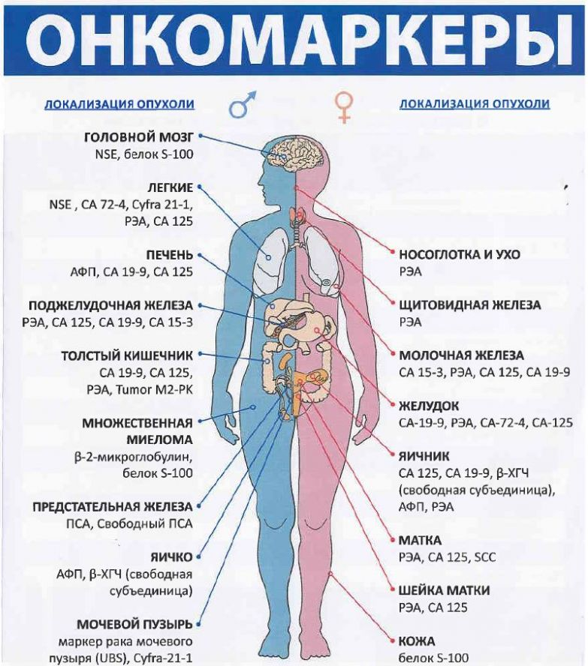
Рисунок 1. Онкомаркеры и локализация опухоли
День 6 – 10
Присутствовала на постановке ПЦР, в ходе которой, мне объяснили и рассказали принцип метода. Дополнительно изучила, предложенные мне литературные источники.
ПЦР (полимеразная цепная реакция)
Принцип метода состоит в том, что ДНК либо РНК взятого на исследование материала подвергается многократному увеличению числа копий (амплификации), что возможно при наличии ферментов.
Исследуемый материал (слюна, кровь, мокрота, др.) помещают внутрь специального прибора (амплификатор) и добавляют определенные ферменты. Они соединяются с исследуемыми ДНК либо РНК и вызывают синтез их копий. Посредством ПЦР возможно определить тип возбудителя, его количество.
Плюсы и минусы
Методика ПЦР стала применяться в сфере медицины с недавнего времени и заняла важное место в диагностическом процессе.
Преимущества метода:
- Прямое определение возбудителя. Некоторые методы, к примеру, иммуноферментный анализ, даёт возможность выявить выделяемые микробами белки. Это косвенное определение присутствия возбудителей. А посредством ПЦР с высокой точностью выявляется кусочек ДНК, принадлежащий определённому возбудителю.
- Специфичность методики. Поскольку ПЦР выявляет ДНК, принадлежащему возбудителю, получить ложное заключение практически невозможно. А при иммунологическом методе может произойти ошибка вследствие перекрёстной реакции между антигенами.
- Большая чувствительность. Метод определяет присутствие даже очень малого количества бактерий либо вирусов в организме. Достаточно 10 болезнетворных клеток на одну пробу. Для других методов минимальное количество клеток должно быть не менее 105.
- Универсальность методики. Процесс исследования в отношении разных микроорганизмов схож из-за подобия всех ДНК, РНК. На основании этого в одной пробе возможно выявить несколько возбудителей.
- Быстрое получение заключения. От момента забора пробы до получения результата проходит не более 4-5 часов. При ПЦР не нужен посев культуры, поэтому метод довольно быстрый.
- Эффективность диагностирования при скрытых видах инфекций. Метод выявляет те микроорганизмы, которые трудно или вовсе не поддаются культивированию. Такие возбудители встречаются при скрытых формах заболевания.
- Широкая сфера использования. ПЦР может быть использована не только в целях диагностики болезней человека, но и для определения микроорганизмах в почве, продуктах, воде и пр.
Но можно столкнуться и с недостатками ПЦР-метода:
- Микроорганизмы способны меняться и мутировать. Поэтому они могут не поддаваться определению посредством ПЦР.
- Возможность умножения ДНК не только живого, но одновременно и мёртвого возбудителя. Чтобы избежать такой ситуации, использовать ПЦР можно только через 1-2 месяца после восстановления от перенесённой ранее болезни.

Разновидности ПЦР
- Метод исследования применяется для различных целей, поэтому ПЦР-методика имеет разновидности:
- С обратной транскрипцией – применяется для многократного удвоения и последующего определения того, РНК какого микроорганизма получилось выделить. Для этого используют библиотеку данных о структурах различных возбудителей.
- Инвертированная – используется, когда имеется маленький участок внутри конкретной последовательности.
- Вложенная – применяют для уменьшения количества нежелательных продуктов реакции. Для этих целей проводят два последовательных исследования.
- Асимметричная – применяют в случае, если нужно умножить в большей степени одну из всех имеющихся цепочек ДНК.
- Количественная (в реальном времени) – необходима для непосредственного изучения того, как меняется количество получаемого продукта в каждом новом цикле реакции ПЦР.
- Цифровая – наиболее современная и точная.
- Групп-специфическая – это такое исследование, которое проводится в целях изучения родственных связей.
- Ступенчатая – снижает влияние неспецифического взаимодействия праймеров.

Сферы применения метода
В процессе диагностики ПЦР очень помогает медикам. Через этот анализ получается практически безошибочно выявить конкретные вирусы и бактерии.
Метод успешно применяется в сферах:
- урологии;
- гематологии;
- фтизиатрии;
- гинекологии;
- пульмонологии;
- неонатологии.
При использовании диагностики можно определить, насколько действенно будет лекарство для конкретного пациента, вызовет ли препарат аллергию, побочные эффекты.
В других сферах жизни ПЦР-методика также применяется:
- Криминалистика. Оставшиеся на месте преступления «следы» (кровь, волосы, сперма, слюна, др.) исследуют с помощью ПЦР. Полученные данные сравнивают с ДНК подозреваемого.
- Установление отцовства. ДНК родителя и ребёнка будут схожи при проведении ПЦР.
- Клонирование генов. В результате его организм приобретает другие свойства.
- Иные научные цели.
- ИППП
Материал для исследования:
- Эпителиальный соскоб или мазок
- Моча
- Мокрота
- Кровь и ее компоненты
- Биологическая жидкость (слюна, околоплодные воды, спинномозговая жидкость, сок простаты)
- Биоптат (материал, получаемый при биопсии)

Расшифровка результатов
В заключении исследования даётся однозначный ответ о наличии возбудителя, который бывает:
отрицательным, это означает, что инфекции нет;
положительным – она есть.
Выявление инфекции может произойти и при отсутствии симптомов болезни у человека. Это начальная стадия заражения. Иногда можно получить ложноположительный ответ (на грани отрицательного и положительного результата). В этом случае анализ необходимо сделать повторно. Особое внимание нужно уделить тому, чтобы материал был собран при полном соблюдении всех требований.

Проведение ПЦР. Принцип метода
Метод основан на многократном избирательном копировании определенного участка ДНК при помощи фермента Taq- ДНК-полимеразы. Полимеразная цепная реакция позволяет получить амплификаты длиной до нескольких тысяч пар нуклеотидов. Для увеличения длины ПЦР-продукта до 20-40 тыс. пар нуклеотидов применяют смесь различных полимераз, но все равно это значительно меньше длины хромосомной ДНК эукаротической клетки.
Реакция проводится в программируемом термостате (амплификаторе) - приборе, который может проводить достаточно быстрое охлаждение и нагревание пробирок (обычно с точностью не менее 0,1 °С). Амплификаторы позволяют задавать сложные программы, в том числе с возможностью «горячего старта» и последующего хранения. Для ПЦР в режиме реального времени выпускают приборы, оборудованные флуоресцентным детектором. Существуют также приборы с автоматической крышкой и отделением для микропланшет, что позволяет встраивать их в автоматизированные системы.
Обычно при проведении ПЦР выполняется 20-45 циклов, каждый из которых состоит из трех стадий: денатурации, отжига праймеров, элонгации (рис. 6.1 и 6.2). На рис. 6.1 представлена динамика изменения температуры в пробирке при проведении цикла ПЦР.

Денатурация ДНК – матрицы проводится с помощью нагревания реакционной смеси до 94-96 °С на 5-90 с, чтобы цепи ДНК разошлись. Следует отметить, что перед первым циклом осуществляют предварительный прогрев реакционной смеси в течение 2-5 мин для полной денатурации исходной матрицы, что позволяет снизить количество неспецифичных продуктов реакции.
Стадия отжига праймеров. При плавном снижении температуры праймеры комплементарно связываются с матрицей. Температура отжига зависит от состава праймеров и обычно она на 4-5° ниже расчетной температуры плавления. Длительность стадии - 5-60 с.
Во время следующей стадии - элонгации- происходит синтез дочерней цепи ДНК на матрице материнской. Температура элонгации зависит от полимеразы. Часто используемые ДНК-полимеразы Taq и Pfu наиболее активны при 72 °С. Время элонгации, в основном зависящее от длины ПЦР-продукта, обычно составляет 1 мин на каждую тысячу пар оснований.

После проведения ПЦР проба инкубируется при температуре 72 °С в течение 10 мин. Количество специфического продукта реакции (ограниченного праймерами) при 100% эффективности теоретически возрастает в геометрической прогрессии по формуле Р = 2n, где Р - количество специфического продукта, а η - число циклов реакции. Практически эффективность ПЦР меньше 100%, поэтому в действительности P = (1 + E)n, где P - количество продукта; Е - средняя эффективность цикла; а n - число циклов реакции.
При большем, чем указано, количестве циклов реакции происходит накопление неспецифических продуктов последней. Рост требуемого продукта в геометрической прогрессии ограничен числом реагентов, присутствием ингибиторов и побочных продуктов реакции. На последних циклах рост замедляется, это называют «эффектом плато» (рис. 6.3). Кинетика ПЦР имеет экспоненциальный характер только на начальном этапе, после чего начинается выход на плато в силу истощений в реакции компонентов (dNTP, праймеров) и нарастающего температурного повреждения Таq-ДНК-полимеразы, конкуренции за фермент амплификонов.

Компоненты полимеразной цепной реакции.
Компоненты, используемые в ПЦР, следующие: Taq-ДНК-полимераза, дезоксирибонуклеотидтрифосфаты, буферный раствор, «прямой» и «обратный» праймеры, а также ДНК-матрица.
Фермент Taq-ДНК-полимераза. При оптимальных условиях в реакционной смеси ПЦР (50-100 мкл) фермент содержится в количестве 0,5-2 единиц на пробу. Taq-ДНК-полимераза синтезирует цепь ДНК до 1000 пар оснований в минуту. Увеличивая время полимеризации и подбирая новые разновидности ДНК-полимеразы, обладающие и экзонуклеазной (редактирующей) активностью, вырезающей ошибочные (некомплементарные) нуклеотиды, удалось получить очень длинные амплифицированные ДНК - до 42 тыс. пар оснований (Лонг-ПЦР). Избыток Таq-ДНК-полимеразы увеличивает образование неспецифических продуктов ПЦР.

Контаминация. Для исключения ложноположительного результата необходимо обязательное использование чистых перчаток, одноразовых пробирок и наконечников к автоматическим пипеткам, проведение предварительной ультрафиолетовой обработки помещения и рабочих поверхностей столов и приборов. Подчеркнем: ДНКматрицы генов клеток, вирусов и бактерий пригодны для ПЦР в течение десятков лет даже после замораживания, высушивания, температурной или химической денатурации белков и др.
Чувствительность ПЦР порой достигает математически возможного предела (детекции 1 копии ДНК-матрицы), поэтому существует высокая степень опасности получения ложноположительного результата в силу переноса через предметы и реагенты как самой ДНКматрицы (реже), так и амплификонов (очень часто), получаемых в больших количествах во многих пробирках в течение ежедневной работы.
Причинами ложноположительных результатов являются следующие 3 вида контаминаций:
1. Контаминация от пробы к пробе (в процессе обработки клинических образцов или при раскапывании реакционной смеси), приводящая к появлению спорадических ложноположительных результатов.
2. Контаминация рекомбинантными плазмидами, содержащими клонированные последовательности детектируемого гена.
3. Контаминация продуктами амплификации (амплификонами). Она - наиболее частая причина ложноположительных результатов, поскольку в процессе ПЦР-генодиагностики амплификоны накапливаются в больших количествах и очень легко переносятся с аэрозолями и через приборы. Поэтому детекция продуктов ПЦР должна проводиться в изолированной комнате сотрудником, не производящим обработку клинических образцов и не готовящим реактивы для ПЦР. Приготовление основных растворов также должно производиться в отдельной чистой комнате. Все растворы следует хранить и использовать небольшими порциями.
Необходимо постоянно осуществлять собственные виды лабораторного контроля и периодически применять зашифрованные отрицательные и положительные контрольные образцы для оценки специфичности и чувствительности ПЦР-генодиагностических исследований. Неуклонно выполняя эти требования и выполняя в каждой ПЦР отрицательный контроль разных типов (на процедуру обратной транскрипции, буферный раствор, праймеры), можно практически исключить ложноположительные результаты ПЦР.
Очень важен для правильной интерпретации результатов выбор способов контроля. Положительный и отрицательный контроль должен быть хорошо охарактеризован. Часто используют ДНК из клеточных линий, заведомо содержащих или не содержащих последовательность-мишень. В каждом анализе нужны как минимум три вида контроля:
1) положительный контроль (образец заведомо содержит последовательность-мишень);
2) отрицательный контроль (образец заведомо не содержит последовательность-мишень);
3) бланк-контроль (реакционная смесь, в которой присутствуют все компоненты за исключением ДНК; бланк-контроль является индикатором загрязнений).
Один тип положительного контроля должен содержать максимальное число последовательностей-мишеней, другой - небольшое их число. Это позволяет определить чувствительность и эффективность ПЦР.
Детекция. Для анализа ПЦР-амплифицированной ДНК существуют разные методы: гель-электрофорез, дот-блот-гибридизацию и блот-гибридизацию по Саузерну. С их помощью можно анализировать большинство ПЦР-продуктов, но абсолютно точные результаты получают только при секвенировании.
Модификации. В последние годы широко используется такой простой прием, как «горячий старт ПЦР», который заключается в предварительном прогревании пробирок с ПЦР-амплификационной смесью при температуре 95°С в течение 3-5 мин. Такой прием предупреждает амплификацию неспецифических ДНК-фрагментов
вследствие низкотемпературного, неспецифического спаривания праймеров.
При использовании РНК в качестве матриц для ПЦР предварительно на этой РНК-матрице посредством фермента РНК-зависимой ДНК-полимеразы (обратная транскриптаза, ревертаза) синтезируют комплементарную ДНК (кДНК), затем использующуюся в качестве матрицы в ПЦР. ПЦР с обратной транскриптазой (ОТ-ПЦР) широко применяется для детекции РНК вирусов, определения экспрессии вирусных, бактериальных и клеточных генов по их РНК.
Существуют различные модификации ПЦР, использующиеся в зависимости от конкретных целей проведения реакции или от характера последующего молекулярного анализа амплификатов. Так, для трудноамплифицируемых участков ДНК (содержащих различные повторяющиеся последовательности или необычные структурные элементы), а также в тех случаях, когда матричная ДНК присутствует в следовых количествах, ПЦР проводят в два этапа, используя в качестве матричной ДНК на втором этапе амплификации продукты ПЦР, синтезированные на первом этапе. Часто в этих случаях для повышения специфичности посадки праймеров применяют систему так называемых вмонтированных праймеров.
В ряде случаев удобно проводить мультиплексную ПЦР, т.е. одновременную амплификацию нескольких участков матричной ДНК. Можно получать меченые продукты ПЦР, добавляя в реакционную смесь меченые dNTP. Особого внимания заслуживает возможность проведения ПЦР с молекулами кДНК. На основе этой реакции разработаны методы анализа экспрессии генов и получения больших количеств кДНК. Реакция амплификации осуществима не только в растворах, но и непосредственно на хромосомных препаратах, при этом в случае использования меченых нуклеотидов продукты амплификации гибридизуются и выявляют комплементарные им участки ДНК на хромосомах. До настоящего времени доступными амплификации были участки ДНК, не превышающие по длине 5 тыс. пар оснований. В последнее время благодаря внесению ряда кардинальных усовершенствований (особый подбор праймеров, использование сразу двух различных ДНК-полимераз, специального температурного режима полимеразных циклов) возможно проведение амплификации фрагментов ДНК, достигающих 35 тыс. пар оснований.

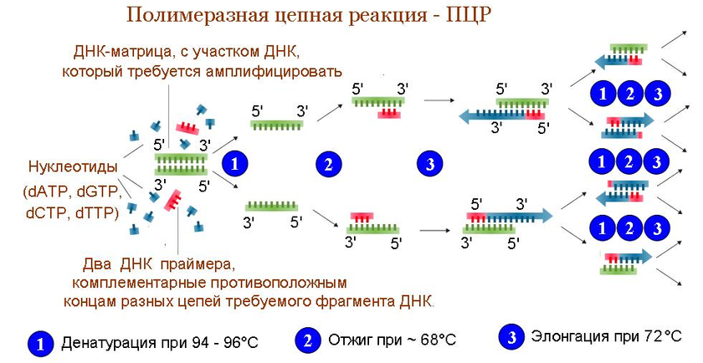
Рисунок 2. Схема ПЦР
День 11 – 15
Присутствовала на постановке ИФА, в ходе которой, мне объяснили и рассказали принцип, сущность и варианты методики. Дополнительно изучила, предложенные мне литературные источники.
ИФА
Иммуноферментный анализ (ИФА) — лабораторный иммунологический метод качественного или количественного определения различных соединений: антигенов возбудителей заболеваний, гормонов, вирусов и других макромолекул. Иммунодиагностические методы в настоящее время весьма многочисленны, однако общим признаком для них является использование иммунной реакции взаимодействия антигена с антителом. В ИФА один из этих реагентов является определяемым веществом, а другой — узнающим, обладающим известной стандартной избирательностью по отношению к определяемому веществу.
Антигены - это чужеродные вещества, которые при попадании в организм способны вызвать защитную реакцию со стороны иммунитета в виде выработки специфических белков – антител. Набор антигенов является характерным для каждого возбудителя - это своего рода «портрет» микроорганизма, по которому его можно легко узнать. Реакция иммунитета также достаточно специфична, так как антитела, выработанные к одному возбудителю, не будут взаимодействовать с антигенами другого. Антигены не ковалентно и обратимо связываются со специфическими центрами антител.
Для выявления образовавшихся иммунных комплексов [антиген-антитело] используется метка, с которой предварительно связывается узнающий компонент (антиген или антитело). В случае иммуноферментного анализа в качестве метки выступает фермент, катализирующий реакцию хромогенного превращения субстрата.
Благодаря ряду преимуществ, в особенности:
- относительно высокой чувствительности
- возможности проводить раннюю диагностику
- возможности отслеживать динамику инфекционного процесса
- возможности автоматизации всех этапов реакции
- приемлемой стоимости
- быстроте
- удобству проведения
Иммуноферментный анализ широко используется во всех областях современной медицины, преимущественно, с диагностической и аналитической целями, а также в научно-исследовательской деятельности. Он дает возможность идентифицировать биологические компоненты (гормоны, ферменты, нейропептиды, продукты иммунной системы, антигены и т.д.) в низких и очень низких концентрациях. Все продукты, против которых возможно получение антител, выявляются этим методом.
В основном для проведения ИФА исследуемым биологическим материалом является кровь, однако, исследованию может подвергаться спинномозговая жидкость, содержимое стекловидного тела, околоплодные воды и др.

Варианты методики
В РИА, так же как в ИФА, различают методы конкурентного и неконкурентного анализа.
Конкурентный метод
Если существует необходимость количественного определения антигена, который может быть получен в чистом виде, то адекватный анализ при помощи конъюгата антиген-фермент и фиксированных на твердой фазе антитела может быть проведен в форме конкурентного взаимодействия.
Первым этапом в этом случае будет присоединение антитела к носителю за счет химической реакции или физико-химических взаимодействий. Избыток антитела удаляют отмыванием и, внося строго определенное количество меченого антигена и различные количества немеченого антигена, строят калибровочную кривую. По окончании реакции антиген-антитело иммунные комплексы оказываются присоединенными к твердой фазе за счет антитела; избыток антигена удаляют отмывкой, добавляют субстрат для фермента, останавливают реакцию по истечении определенного времени и проводят колориметрическое определение продуктов ферментативной реакции. В другом варианте конкурентного иммуноферментного анализа с твердой фазой первично связывается антиген. После отмывки добавляют меченые энзимом антитела и стандартный или исследуемый антиген. Связывание меченых антител конкурентно тормозится растворенным антигеном. Количество продуктов ферментативной реакции обратно пропорционально концентрации растворенного антигена.

Неконкурентные методы
К числу неконкурентных методов относится метод двойных антител, или, как его иногда называют, «сэндвич-метод».
Фиксированные на твердой фазе антитела инкубируют со стандартным или анализируемым антигеном. После отмывания добавляют избыток меченых антител (специфичных к этому же антигену), несвязавшиеся антитела отмывают. Продукт ферментативной реакции образуется в количествах, пропорциональных количеству связанного антигена. Довольно часто используют немеченые вторые антитела; о реакции в данном случае судят по связыванию энзим-меченых антител, специфичных по отношению к IgG (вторые антитела). В любом случае первые и вторые антитела должны принадлежать животным разных видов. Для иммуноферментного определения антител часто используется непрямой, неконкурентный иммуноферментный анализ.

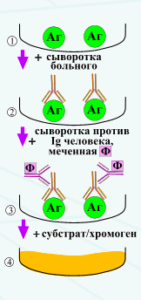
Рисунок 3. Схема ИФА

Также работала на иммунохимических анализаторах BECKMAN COULTER Access 2 и IMMULITE 1000.
Access 2 - полностью автоматический иммунологический анализатор компании Beckman Coulter, предназначенный для малых и средних лабораторий. Небольшой размер анализатора (ширина 99 см, глубина 61см, высота 47см, масса 91кг) сочетается с широкими возможностями и высоким качеством результатов. Технология ACCESS - ИФА на субмикронных парамагнитных частицах в качестве твердой фазы, с использованием ферментативно усиленной хемилюминесценции как метода детекции - позволяет добиться высокой чувствительности метода и широкого диапазона определяемых концентраций.
- Производительность до 100 тестов в час;
- Первый результат через 12-30 минут (зависит от аналита);
- Количество реагентов на борту: 24 картриджа (1200 тестов);
- Охлаждение реагентов на борту до + 4°С;
- Стабильность реагентов после вскрытия: до 56 дней;
- Стабильность калибровки: до 56 дней;
- Единовременная загрузка: 60 образцов;
- Объем образца: от 5 до 200 мкл, для большинства тестов менее 50 мкл;
- Функция детекции сгустка;
- Неограниченное количество срочных образцов в любое время;
- Возможность работы с первичными пробирками;
- Возможность дозагрузки всех компонентов анализа "на лету", не прерывая работу прибора, позволяет экономить время и повышает производительность лаборатории;
- Широкое, постоянно растущее меню тестов ориентировано на современные запросы, предъявляемые к иммунохимической лаборатории;
- Существующие и разрабатываемые тесты могут использоваться на любом из анализаторов Beckman Coulter (ACCESS 2 или UniCel DxI 600 / 800);
- Конструкция картриджа, рассчитанного на 50 исследований и содержащего все компоненты анализа в растворенном виде, исключает возможное испарение реагентов на борту и возможные ошибки персонала на преналитическом этапе;
- Конструкция основного дозатора, совмещающего в себе функции дозатора и ультразвуковой мешалки полностью исключает контаминацию и обеспечивает оптимальное перемешивание реакционной смеси;
- Автоматическое назначение дополнительных тестов с использованием программируемых пользователем дополнительных критериев позволяет оптимизировать работу врача-лаборанта клинической лаборатории и медицинского учреждения в целом;
- Встроенная программа контроля качества: статистический и графический анализ результатов контроля качества по правилам Westgard и диаграммам Levey-Jennings позволяет осуществлять внутрилабораторный контроль качества по международным стандартам
- Автоматический контроль и оповещение пользователя о состоянии реагентов и расходных материалов, сроках годности реагентов, расходных материалов и калибровок;
- Непрерывная работа без участия оператора до 3-х часов
- Внешний компьютер и программное обеспечение на базе Windows XP cо встроенной системой помощи максимально упрощает диалог оператора с прибором и позволяет расширить архив до 200 000 исследований.
Все вышеперечисленные характеристики в сочетании с небольшими размерами прибора делают этот анализатор актуальным, как в специализированных гормональных лабораториях, так и в небольших комплексных лабораториях, позволяя осуществлять наиболее полную диагностику заболевания в кратчайшие сроки.

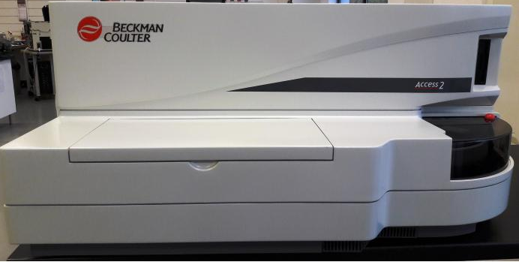
Рисунок 4. Иммунохимический анализатор BECKMAN COULTER Access 2

IMMULITE 1000 - автоматический иммунохимический анализатор, который сочетает в единой системе возможности быстрого, точного и достоверного анализа, высокую производительность, простоту использования, надежность, обширное меню тестов.
Имеет встроенную обучающую программу на русском языке под "Windows", которая снабжена наглядными изображениями, пошаговыми инструкциями и служит хорошим помощником оператору.
Меню тестов позволяет проводить как рутинные исследования, так и выполнять уникальные тесты. В перечень исследований входит более 100 показателей по 17 диагностическим группам: оценка функции щитовидной железы, репродуктивной функции, диабета, анемии, аллергии, сердечно-сосудистых, онкологических, инфекционных заболеваний, проведение лекарственного мониторинга.
Турбо-режим позволяет получить результаты в течение 15 минут для ряда показателей, в том числе тропонина I, CK-MB, миоглобина, а также интактного паратгормона и ХГЧ.
Метод исследования: ферментативно усиленная хемилюминесценция
В отличие от одного-двух фотонов, испускаемых при протекании обычной хемилюминесценцентной реакции с последующим быстрым затуханием светового сигнала, при ферментативно-усиленной хемилюминесценцентной реакции испускаются тысячи фотонов и генерируется продолжительное свечение.
Выполнение анализа производится автоматически. Функции оператора заключаются в установке реагентов и пробы в прибор и считывании результатов.
Спектр исследований анализатора:
- Маркеры функционального состояния щитовидной железы Т3 общий, Т3 свободный, Т4 общий, Т4 свободный, ТТГ, ТТГ 3-й генерации;
- Тиреоглобулин, ТСГ, Тест поглощения тиреоидных гормонов;
- Антитела к тиреоглобулину (АТ-ТГ), Антитела к тиреопероксидазе (АТ-ТПО);
- Маркеры функционального состояния репродуктивной системы и мониторинг беременности Эстрадиол, Прогестерон, ЛГ, ФСГ, Пролактин, Неконъюгированный эстриол;

- ХГЧ, ХГЧ-турбо, Свободный b -ХГЧ, Ассоциированный с беременностью протеин-А ( PAPPA ) Тестостерон, ДГЭА- SO 4, Андростендион, Глобулин, связывающий половые гормоны (ГСПГ);
- Маркеры функционального состояния поджелудочной железы и диагностика диабета (инсулин, С-Пептид);
- Маркеры функционального состояния надпочечников (кортизол, АКТГ);
- Маркеры состояния костной ткани (остеопороз) - паратиреоидный гормон (интактный), Остеокальцин, Кальцитонин, Маркер резорбции костной ткани ( Pyrilinks - D );
- Соматотропная функция гипофиза (СТГ, Инсулиноподобный фактор роста-1 ( IGF -1), Белок, связывающий инсулиноподобный фактор роста-3 ( IGFBP -3);
- Маркеры состояния сердечно – сосудистой системы (Креатинкиназа-МВ, Креатинкиназа-МВ (турбо), Миоглобин, Миоглобин (турбо), Тропонин I , Тропонин I (турбо), Гомоцистеин, N-терминальный мозговой натрийуретический пептид ( NT pro BNP ) turbo , Д-димер turbo);
- Онкомаркеры (РЭА, АФП, СА 125, СА 15-3, СА 19-9, TPS ПСА, ПСА своб., 3-я генерация ПСА, ПКФ) и др.

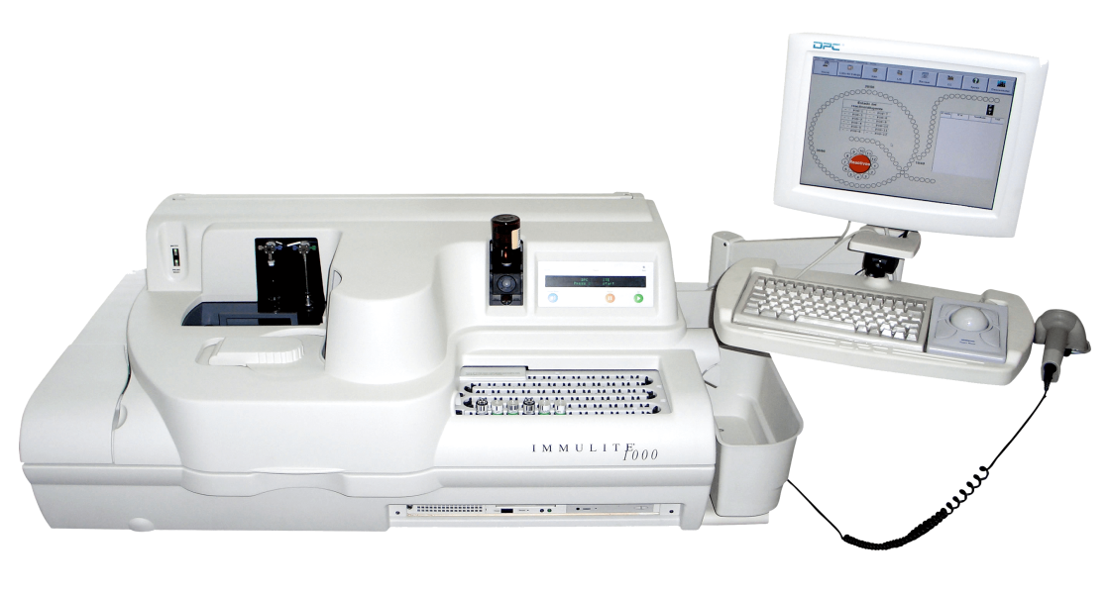
Рисунок 5. Автоматический иммунохимический анализатор IMMULITE 1000

